附件1
燃气内燃机采购技术要求
一、项目基本信息
（一）项目所在地
重庆市主城区。
（二）气象条件
海拔高度：248m（暂定）；年均气温：18.5℃；相对湿度：80%；环境压力：97.7kPa。
（三）燃气条件
燃气成份表如下：
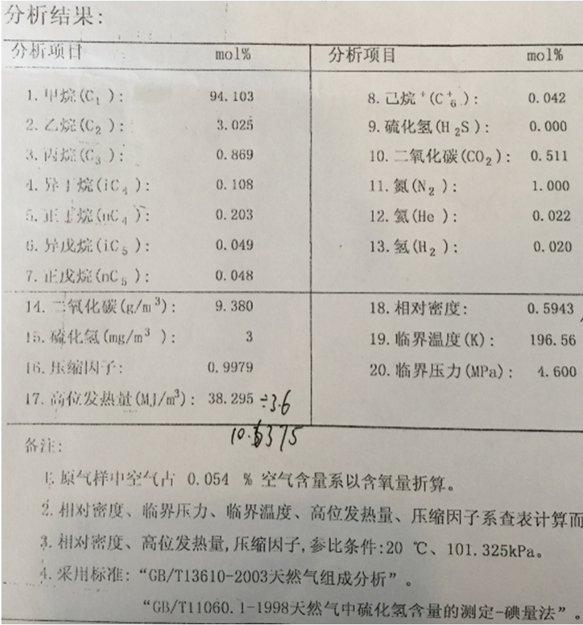
燃气热值均按低热值测算，低热值为：32790kJ/m³，燃气压力6-8bar。
二、技术规格书需包含的内容
（一）供货范围
1.供货清单
供货范围内燃气内燃发动机/发电机组的总系统集成商，其所供设备应能满足发电机组正常运行之需要。
供货清单（包含但不限于）
序号 | 系统清单 | 要求
一 | 发电机组本体及附件
二 | 启动系统
2.1 | 免维护蓄电池
2.2 | 电池支架
2.3 | 连接线缆
三 | 发电机组一次侧水系统
3.1 | 缸套水泵
3.2 | 中冷水泵
3.3 | 缸套水换热器
3.4 | 中冷水板换
3.5 | 缸套水膨胀水箱
3.6 | 中冷水膨胀水箱
3.7 | 缸套水电动三通调节阀
3.8 | 中冷水电动三通调节阀
3.9 | 相应管路及附件
四 | 发电机润滑油系统
4.1 | 油泵
4.2 | 润滑油箱
4.3 | 油系统管路
五 | 燃料系统
5.1 | 燃气过滤器
5.2 | 电磁切断阀
5.3 | 稳压阀
5.4 | 阻火器
5.5 | 相应管路及附件
六 | 排气与消音器
6.1 | 排气消音器 | 消声量≥35dB(A)
七 | 排放
八 | 发电机组隔声罩系统
8.1 | 隔声罩箱体
8.2 | 进风风机
8.3 | 排风风机
8.4 | 进风消声系统
8.5 | 排风消声系统
8.6 | 进风电动风阀
8.7 | 出风电动风阀
8.8 | 隔声罩箱体范围内排烟管及保温
8.9 | 防爆灯具
8.10 | 气体自动灭火装置
8.11 | 甲烷浓度测量仪
8.12 | 烟雾探测器
8.13 | 声光报警系统
九 | 控制系统
9.1 | 发电机系统控制柜
9.2 | 控制电缆
十 | 电气系统
10.1 | 并网同期柜
10.2 | MCC柜
10.3 | 发电机组至供货范围内柜子电缆

2.备品备件及专用工具
供应商提供调试和运行首次维保的备品备件及专用工具。
备品备件及专用工具报价含在报价内，但应单独列明（包括备品备件及专用工具清单和价格）。
供应商报价时提供机组保养周期表和各保养周期材料费、工时费清单。
（二）技术清单
供应商提供内燃机产品系列特点介绍，包括不限于转速、发电效率、热耗、油耗、余热情况、环保排放、设备重量、燃气适应性、启动时间、电能质量、负荷条件范围、启动方式、安装要求、检修要求等。
供应商应提供燃气内燃发电机组技术规格参数表（可自行增减项目）：
表2-1 燃气内燃发动机技术参数表
项目 | 单位 | 数值
燃气内燃发动机型号
燃气内燃发动机额定功率 | kW
额定热耗 | kJ/kWh
气缸数量 | 个
缸径 | mm
冲程 | mm
排量 | Nm3/kWh
转速 | rpm
润滑油填充容量 | m3（kg）
水填充容量 | m3（kg）
进气方式
活塞速度 | m/s
压缩比
长 | mm
宽 | mm
高 | mm
净重 | kg
运行重量 | kg
惯性矩（飞轮） | kgm²
旋转方向
抗无线电干扰等级
起动发动机输出功率 | kW
起动发电机电源种类和电压 | V
就地控制箱 | 个/台
表2-2 燃气内燃发动机排放数据表
项目 | 单位 | 数值
NOx 排放（5%O2 时）值 | mg/Nm3
排放量 | g/kWh
表2-3燃气内燃发电机组主要技术参数汇总表
项目 | 单位 | 数值
机组型号
发电机组额定功率 | kW
转速 | rpm
燃料气热值 | kJ/Nm3
燃料气进气压力 | kPa
允许的排气背压 | kPa
烟气排放量 | Nm3/h
燃料热耗 | kJ/kWh
润滑油消耗率 | g/kWh
发电效率  （ISO/当地年均气象条件） | %
热效率 | %
总效率 | %
缸径/冲程 | mm/mm
缸套水回水/出水温度 | ℃
缸套水量 | m3/h
发电输出电压 | kV
频率 | Hz
发动机组净重 | kg
机组运行重量 | kg
单位千瓦机组重量 | kg /kW
发电机组外型尺寸 | m
隔声罩尺寸 | m
表2-4燃气内燃发电机组完整系统组成表
项目 | 规格 | 制造商 | 产地 | 品牌 | 技术参数 | 单位 | 数量 | 备注
（一）燃气内燃发
电机组
厂家根据产品系
统组成填写主要 设备
……
（二）放置于底座
外的附件
1 发电机组隔声罩
2 润滑油箱
3 润滑油泵
3.1 润滑油泵进出
口配件
4 远程散热水箱
（中冷水、缸套 水）
5 缸套水换热器
6 中冷器换热器
7 常用备件（8000）
小时）
8 专用工具
9 机油、润滑油
9.1 推荐使用品牌
9.2 正常使用情况
下更换周期
9.3 用量（一个周
期）
10 防冻液
10.1 用量
10.2 正常使用的
补充量
11 中文操作手册
……
表2-5 燃气内燃发电机组综合参数表
序号 | 项目 | 单位 | 参数 |  |  | 备注
1 | 发动机型号 |  |  |  |  | 按NOX排放为250mg/Nm3选型
2 | 发电机型号
3 | 发动机额定功率 | kW |  |  |  | 按当地气象条件
4 | 发电机额定功率 | kW |  |  |  | 按当地气象条件
5 | 发电机额定效率 | % |  |  |  | 按当地气象条件
6 | 发电机组额定功率 | kW |  |  |  | 按当地气象条件
7 | 发电机组额定效率 | % |  |  |  | 按当地气象条件
8 | 机组运行负荷 | % | 100 | 75 | 50
9 | 发电机组输出功率 | kW
10 | 发电效率 | % |  |  |  |  | 按当地气象条件
11 | 可用热效率 | %
12 | 总效率 | % |  |  |  |  | 发电效率+可用热效率
13 | 缸套水功率(回水温度高于75℃部分) | kW |  |  |  |  | 回水温度高于75℃条件
14 | 中冷水功率 | kW
15 | 排气功率（冷却至170℃） | kW |  |  |  |  | 冷却至170℃条件
16 | 排气功率（冷却至120℃） | kW |  |  |  |  | 冷却至120℃条件
17 | 烟气排气温度 | ℃
16 | 烟气排气量 | Nm³/h
17 | 缸套水温度(进水/出水) | ℃
18 | 缸套水额定水量 | m3/h
19 | 中冷水温度(进水/出水) | ℃
20 | 中冷水额定水量 | m3/h
21 | 燃气消耗量 | Nm³/h |  |  |  |  | 按天然气低位发热量34.2MJ/Nm3计
22 | NOX排放量 | mg/Nm3
 |  | g/kW.h
表2-6 备品备件及专用工具的清单和价格表
各供应商可根据实际情况附表，要求列出关键部件与非关键部件的明细表
表2-7小修、中修、大修时间，1个大修周期内的备品备件清单及价格明细
各供应商根据实际情况附表，提供1个大修周期内的备品备件清单及价格明细以及技术人员每天或每小时收费标准。
（三）其他系统组成
各供应商根据实际情况附表，明确内燃机成套产品品牌明细；提供内燃机控制系统组成及组件品牌；提供电气系统组成及组件品牌；详细介绍降噪手段。

